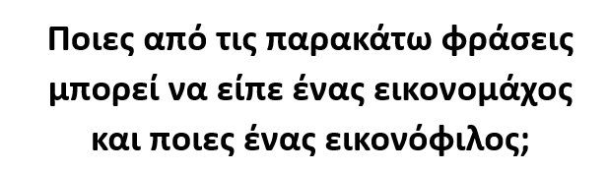

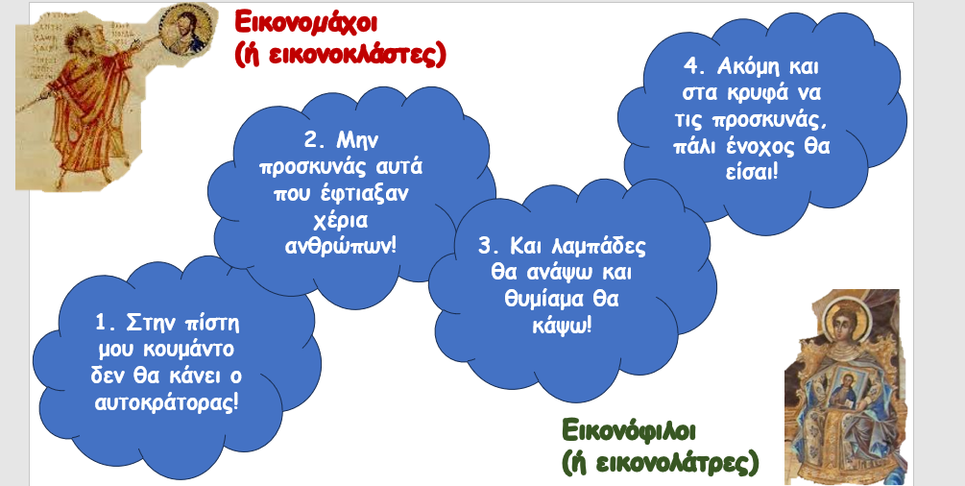

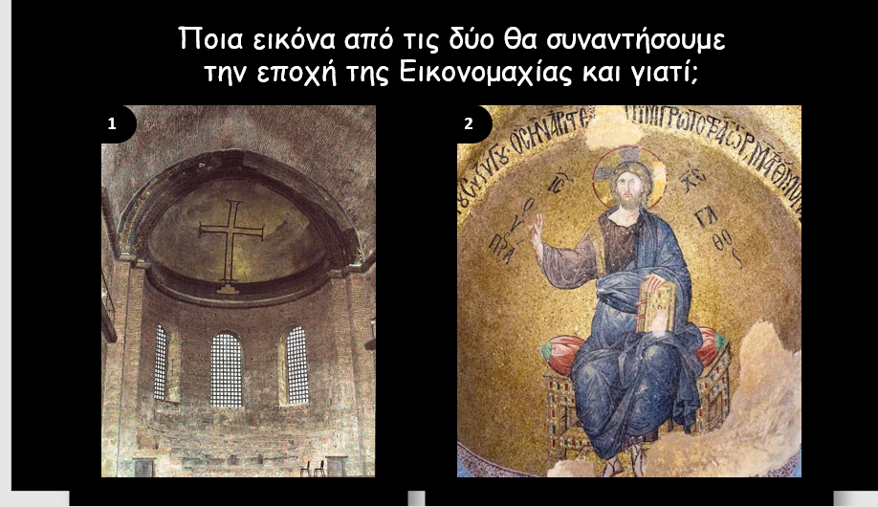

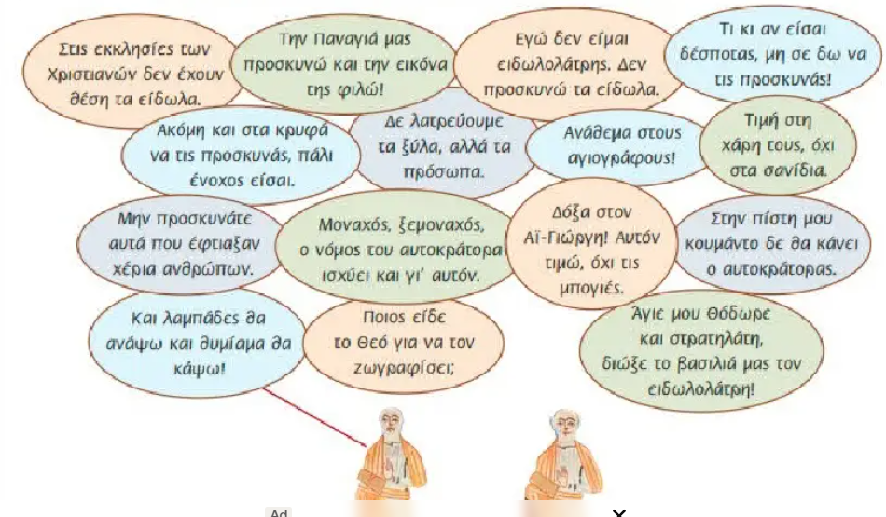

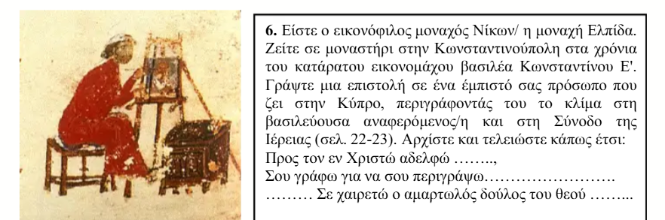

Η εικονομαχική σύνοδος της Ιερείας ήταν μία χριστιανική σύνοδος του 754, που θεωρούσε τον εαυτό της ως Οικουμενική, αλλά αργότερα απορρίφθηκε από τη Ζ΄ Οικουμενική Σύνοδο στη Νίκαια (787) και από Καθολικές και Ορθόδοξες εκκλησίες, καθώς κανένας από τους πέντε μεγάλους πατριάρχες δεν εκπροσωπούνταν στην Ιερεία.
Η Σύνοδος της Ιερείας συγκλήθηκε από τον Ρωμαίο Αυτοκράτορα Κωνσταντίνο Ε΄ το 754 στο παλάτι της Ιερείας στη Χαλκηδόνα. [1] Το συμβούλιο υποστήριξε την εικονομαχική θέση τού Αυτοκράτορα στη διαμάχη της Εικονομαχίας, καταδικάζοντας την πνευματική και λειτουργική χρήση της εικονογραφίας ως αιρετική.

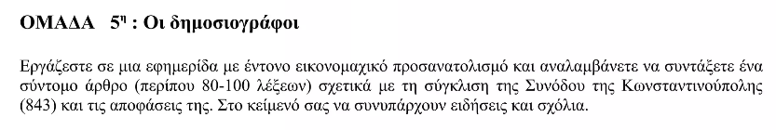

Στη χθεσινή Σύνοδο της Κωνσταντινούπολης (843) ελήφθησαν αποφάσεις που προκαλούν έντονο προβληματισμό στους πιστούς της αληθινής ευσέβειας. Με πρωτοβουλία της αυτοκράτειρας Θεοδώρας και του πατριάρχη Μεθοδίου, αποκαταστάθηκε η προσκύνηση των εικόνων, παρά τους κινδύνους που αυτή ενέχει για την καθαρότητα της πίστης. Αγνοήθηκαν οι προειδοποιήσεις των εικονομάχων περί ειδωλολατρικών παρεκκλίσεων και παραμερίστηκε η λογική υπακοή στον θείο νόμο. Το μέλλον της Εκκλησίας μας τίθεται πλέον υπό αμφισβήτηση.

